Rookietouren – Geführte Motorradtouren für Anfänger und Wiedereinsteiger

Unbestritten ist, dass Motorradfahren einen hohen Spaßfaktor und Freizeitwert hat. Tatsache ist aber auch, dass Motorradfahrer – statistisch gesehen – die Verkehrsteilnehmer mit dem höchsten Risikopotenzial sind und leider immer noch viel zu oft in schwere Verkehrsunfälle verwickelt sind. Jedes Jahr werden zwar die Komponenten zur aktiven und passiven Verkehrssicherheit verbessert, doch ein wichtiger Aspekt wird oft vernachlässigt: Die eigene Qualifikation des Motorradfahrers. Sicherheitstrainings bieten da eine Abhilfe.

Sicherheitstrainings für Motorradfahrer sind zwar noch nicht vom Gesetzgeber vorgeschrieben, doch im eigenen Interesse sollte jeder Motorradfahrer in regelmäßigen Abständen ein derartiges Training absolvieren.

Ganz besonders gilt dies natürlich für Fahranfänger und Wiedereinsteiger, die oft nach jahrelanger Abstinenz wieder auf ein Motorrad steigen und sich der Gefahren beim Motorradfahren überhaupt nicht mehr bewusst sind bzw. sich gar nicht oder viel zu wenig mit den technischen Raffinessen heutiger Motorräder auskennen.

Nach Ansicht der Unfallforschung der Versicherer (UDV) können Sicherheitstrainings die Zahl der Motorradunfälle erheblich senken. Für besonders effektiv erachten die Experten Sicherheitstrainings im realen Straßenverkehr.

Motorrad-Sicherheitstrainings unter realen Bedinungen, wie sie zum Beispiel im Rahmen der „Rookietouren“ vom Tourenfahrer-Portal reisetourer.de durchgeführt werden.

Bei den geführten Touren von reisetourer.de geht es darum, Fahranfängern oder Wiedereinsteigern die gewünschte Fahrpraxis in einer Gruppe zu vermitteln. Eine theoretisch-trockene Aktion à la Motorradfahrprüfung sind diese Trainings nicht, die Tourguides sorgen dafür, dass der Fun-Faktor bei diesen Touren natürlich nicht zu kurz kommt.

Die Sicherheitskampagne für Motorradanfänger und Wiedereinsteiger von reisetourer.de findet seit 2009 mehrmals jährlich statt.

Interessenten können sich über die Webseite informieren und für ein Sicherheitstraining anmelden. Neben dem praktischen Training steht die praxisnahe Aufklärung über die Gefahren des Motorradfahrens in konkreten Alltagssituationen im Zentrum der „Rookietouren“.

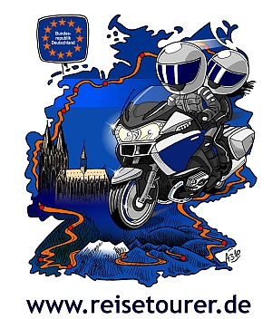
reisetourer.de
Ralf Voigt
Schaffrathsgasse 23 a
50829 Köln

Tel. 0221 99207740
Mobil 0157 76672868
info@reisetourer.de
www.reisetourer.de

